Hoy tuvimos una larga junta con el profesor Agustín en la que se resolvieron detalles sobre los nodos y las plataformas que se estan manejando, en el caso de la plataforma antigua se acordó en agregar un atributo más a los modelos que indique el nombre del nodo, esto para que al visualizarlos la información sea aun más entendible.
Con respecto a la plataforma nueva, en nuestro modelo de dispositivo debemos agregar la direccion mac de los dispositivos como campo.

Realizé el cambio pedido en el modelo nodosdered en la copia local que tengo en mi computadora.

Posteriormente me propuse configurar Mysql Workbrench para que me pueda conectar a la base de datos que se ospeda en la raspberry desde mi maquina y así tener algo de ayud gráfica para trabajar con la base de datos.

Los problemas surgieron, a pesar de haber creado un usuario con el comodín % según https://dev.mysql.com/doc/refman/5.7/en/adding-users.html , workbrench me indicaba que el servidor se reusaba, indagando un poco más m encontre con que había que editar el archivo de configuración de MariaDB.
https://mariadb.com/kb/en/library/configuring-mariadb-for-remote-client-access/

la configuración quedpo de la siguiente manera:
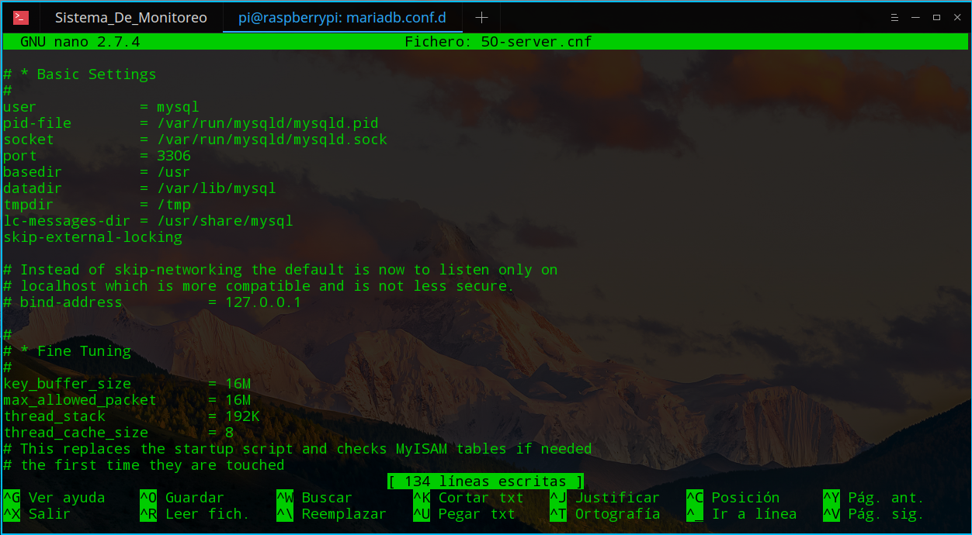
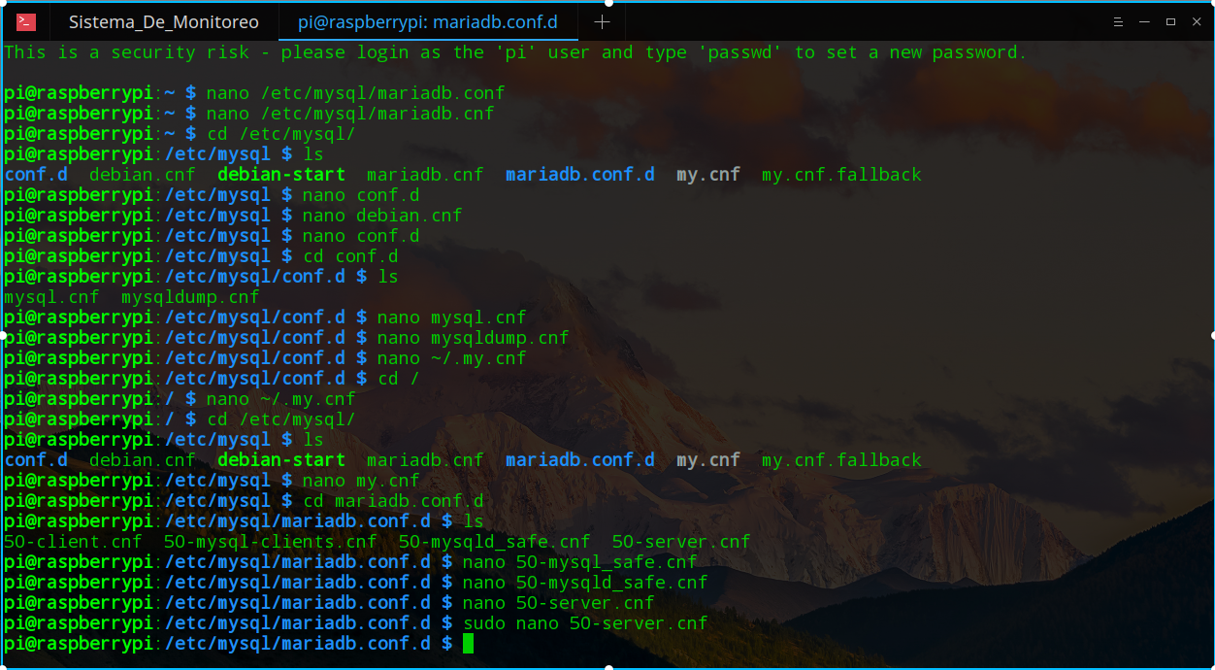
El archivo que sedité fue 50-server.cnf en el directorio etc/mysql/mariadb.conf.d

posteriormente reiniciar el servidor de mysql/mariadb ejecutando:
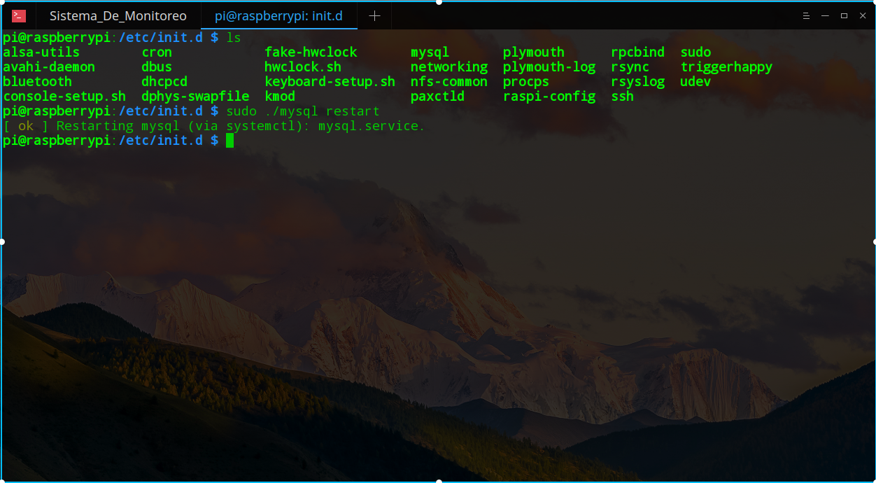
En el directorio /etc/init.d

